**二、****學校課程願景**

1. 學校課程願景圖：我是高山原Q達人

**我是高山原Q達人-厡力覺醒、智取人生**

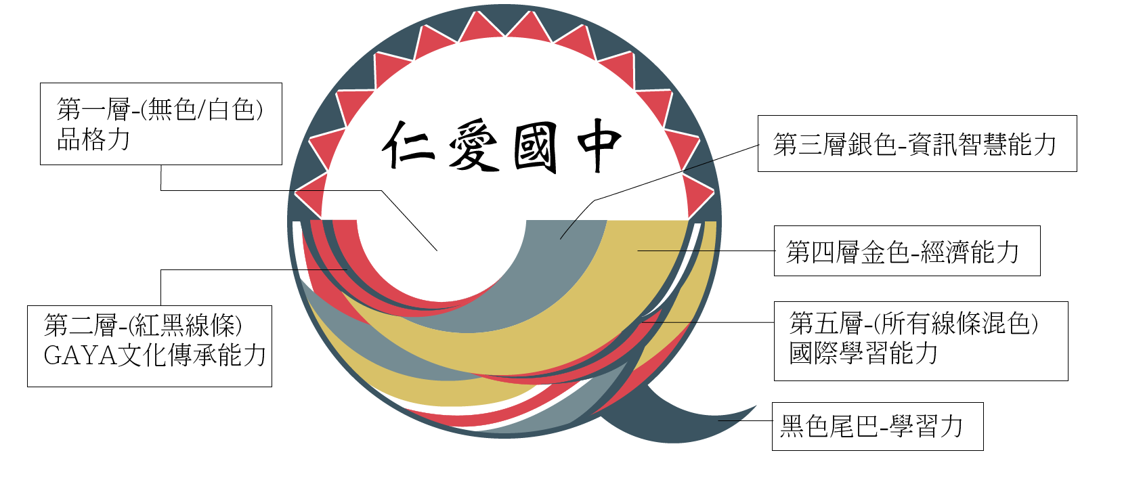

**品格力：**

**培育優秀公民**

**GAYA文化傳承能力：**

**成為高山原Q達人，回饋原鄉**

**資訊智慧能力：**

**科技帶入學習引領學生迎向未來**

**經濟能力：**

**多元技能培養**

**國際學習能力：**

**創新校園學習環境**

**學習力：**

**以部定課程學習為根基，厚植學生學習能力**

1. 願景形成緣起：

「山，是部落孩子的根

孩子們若是離開祖先們生活過的土地

這片山林會是甚麼模樣

而孩子們，也終將成為『失根』的一群」

為了不讓仁愛國中的孩子們成為失根的一群，於是歷任校長努力經營與在地深耕，皆冀盼為原鄉的孩子編織出屬於自己(原民)適合的未來，在歷經107學年度不斷透過各項會議及教師研習共同討論出學生圖像形塑學校課程願景，更嘗試在彈性課程設計一門走讀仁愛課程，試行以本校在地學生、學校及社區為主軸設計之課程，長時間的醞釀與各階段師長的努力下，仁愛國中於108年4月形塑出了「高山原Q達人-原力覺醒～智取人生」的願景，而要實踐這個願景，〝高山原Q達人〞也因應而生。 為了落實成為「我是高山原Q達人」，校本課程「高山原Q達人」於108學年度國一新生鳴笛起跑，冀望課程逐年推進，三年後仁愛國中以嶄新面貌呈現。

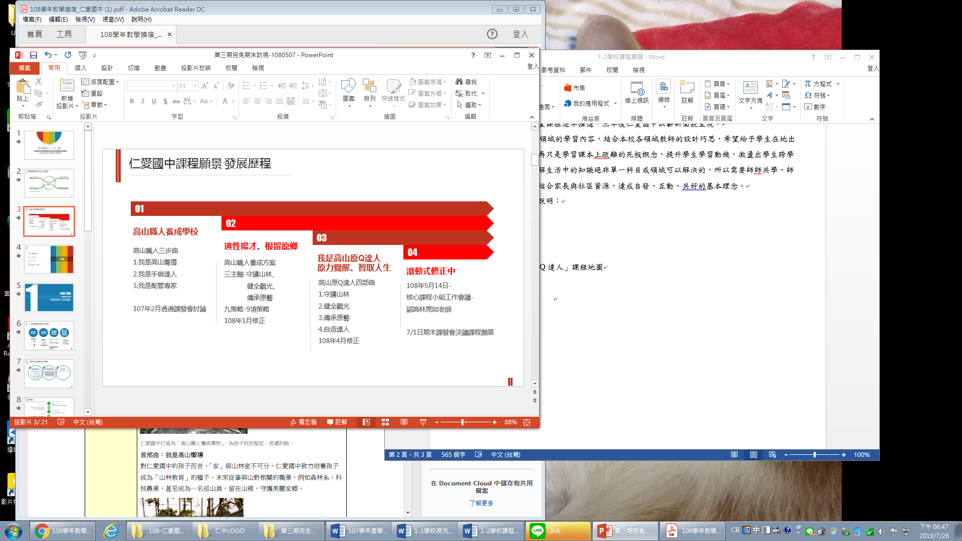這一連串橫跨七大領域的學習內容，結合本校各領域教師的設計巧思，希望給予學生在地出發的生活化知識，而不再只是學習課本上疏離的死板概念，提升學生學習動機，激盪出學生跨學科知識概念，讓學生理解生活中的知識絕非單一科目或領域可以解決的，所以需要師師共學、師生共學、生生共學，並結合家長與社區資源，達成自發、互動、共好的基本理念。

1. 學校課程願景說明：
2. 品格力：培育優秀公民，本校強調良善品格的重要，在正式課程與潛在課程都要以涵養

良善品格學習同理尊重為學習第一步要顧及到的。

1. GAYA文化傳承能力：透過實施高山原Q達人課程，讓學生深層了解自己、認識部落、認同族群文化，更落實GAYA的部落約束力，不讓惡習影響自己，更以此精神記取祖靈祖訓認真學習，將所學回饋部落。
2. 資訊智慧能力：科技帶入學習引領學生迎向未來，本校積極申請各項與自然領域及科技領域相關計畫，亦透過縣府支援智慧教室、智慧網絡以及生活科技教室，讓本校在硬體設備上足以讓本校教師進行資訊化、科技化教學。在教學活動上，科學社團探討高山科技農業發展，依高山氣候、地理景觀如何運用科技改善仁愛鄉高山農業發展的困境，給予本校學生想要探討的種子，在未來求學學習過程中，找到可以解決的方式，翻轉部落農業。
3. 經濟能力：多元技能培養，除了要顧及學生基本學力外，本校充實職涯試探活動與職業體驗課程，如技藝教育學程規劃食品、商業管理、農業及家政職群課程。藝能類社團，如傳承技藝社團規畫編織技藝課程，第八節課練習的美術社團、管樂社團、科學社團等，體育類社團，有田徑隊、男女籃球隊，讓仁愛國中學生擁有許多才藝與能力，提升未來就業的能力。
4. 國際學習能力：創新校園學習環境，透過活化的英語教學課程、英語學習情境建置、引進資訊化的英語教學資源，如國際學伴等以及本校英語廣播系統建置，自然習慣聽到英語看到英語，來縮短城鄉英語教學的差距，提升學生國際觀與視野。
5. 學習力：以部定課程學習為根基，我是高山原Q達人課程要能成功，需要部定課程學生學習穩固，在學生基礎學力一並要顧及下，才能成為我是高山原Q達人最強的推動力。
6. 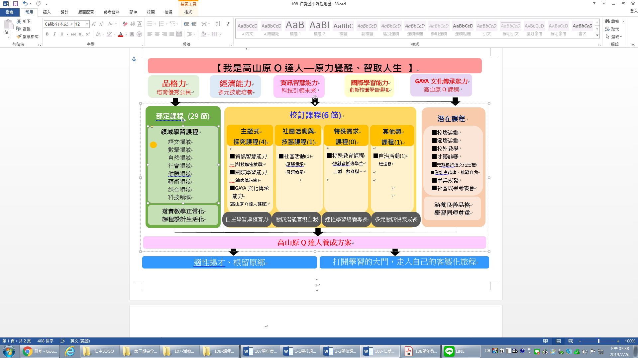「我是高山原Q達人」課程地圖